**Net dat tikkeltje meer**

NEOS LIEDEKERKE

# NIEUWSBRIEF augustus 2025

In deze nieuwsbrief vindt u volgende informatie:

1. Nieuw

* Startvergadering
* Internationale Taptoe Oostende

1. Herinnering aan de komende activiteiten

* Scala & Kolacny Brothers

1. Verjaardagen



1. **Nieuw**

**Startvergadering op zaterdag 30 augustus 2025**

* 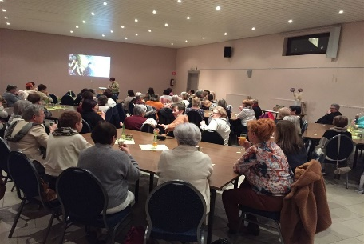**Wat?** Gezellig samenzijn met een natje en een droogje. Tijdens deze vergadering wordt het jaarprogramma 2025-2026 voorgesteld en wordt bijkomende informatie gegeven over de werking van Neos Liedekerke.
* **Wanneer?** Op zaterdag 30 augustus om 14 u.
* **Waar?** In de grote zaal van de Warande
* **Gratis :** om organisatorische redenen is inschrijving noodzakelijk.
* **Inschrijvingen:** vóór **20 augustus** bij onze voorzitter Roger Kestemont per telefoon (053/66.43.07) of per mail roger.kestemont@skynet.be
* **Voor wie?** Voor de leden en voor al wie geïnteresseerd is in de werking van onze vereniging.

**Internationale Taptoe Oostende**

* 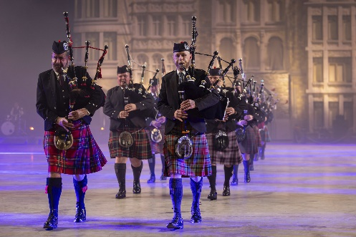**Wat?** Het grootste en meest plezierige internationale indoor muziekevenement in België. Bands en artiesten, van kleine groepen tot grote namen, komen samen in één arena. Beleef een onvergetelijke middag in Oostende met de Internationale Taptoe België.
* **Wanneer?** Op zondag 5 oktober om 14 u.
* **Waar?** Te Oostende in de Coretec Dôme
* **Vertrek?** Om 11u30 aan de Steinfurtdreef
* **Kostprijs**? de deelnameprijs bedraagt 70 € per persoon.
* **Belangrijk**: wij beschikken over slechts 30 tickets 2de categorie, de tickets zijn daarom voorbehouden aan de leden en worden toegekend in volgorde van betaling
* **Inschrijven**? door storting van 70 € (tot zolang de voorraad strekt) op de rekening van Neos Liedekerke (BE12 7805 9018 5092) met de vermelding “Taptoe” en uw naam.

1. **Herinnering aan de komende activiteiten:**

**Scala & Kolacny Brothers** (Neos Vlaams-Brabant)

* Dit evenement is volledig uitverkocht

1. **Happy Birthday! Gelukkige Verjaardag!**

Onze hartelijke gelukwensen voor de jarige Neos-leden van de maand augustus.   
Wij wensen hen nog vele gelukkige en gezonde jaren

* Simone VERLEYE (1)
* Roos BOCKSTAL (2)
* Guido DEBURGHGRAEVE (5)
* Gracienne WACHTELAER (5)
* Lieve DELVEAUX (6)
* Elsie VAN DER SPEETEN (7)
* Annie LAGRING (8)
* Antoine VERMEULEN (8)
* Etienne FEIERSTENE (11)
* Josée STEPPE (20)
* Margaretha VAN TILBORGH (20)
* Gilberte VAEREMANS (25)
* Stan DE BOLLE (27)
* Nadine HERREGODS (31)

Hartelijke groeten, vanwege Roger, Liliane, Agnes, Lieven, Erich, Lieve, Nadia, Marc en Rita